06.11.24

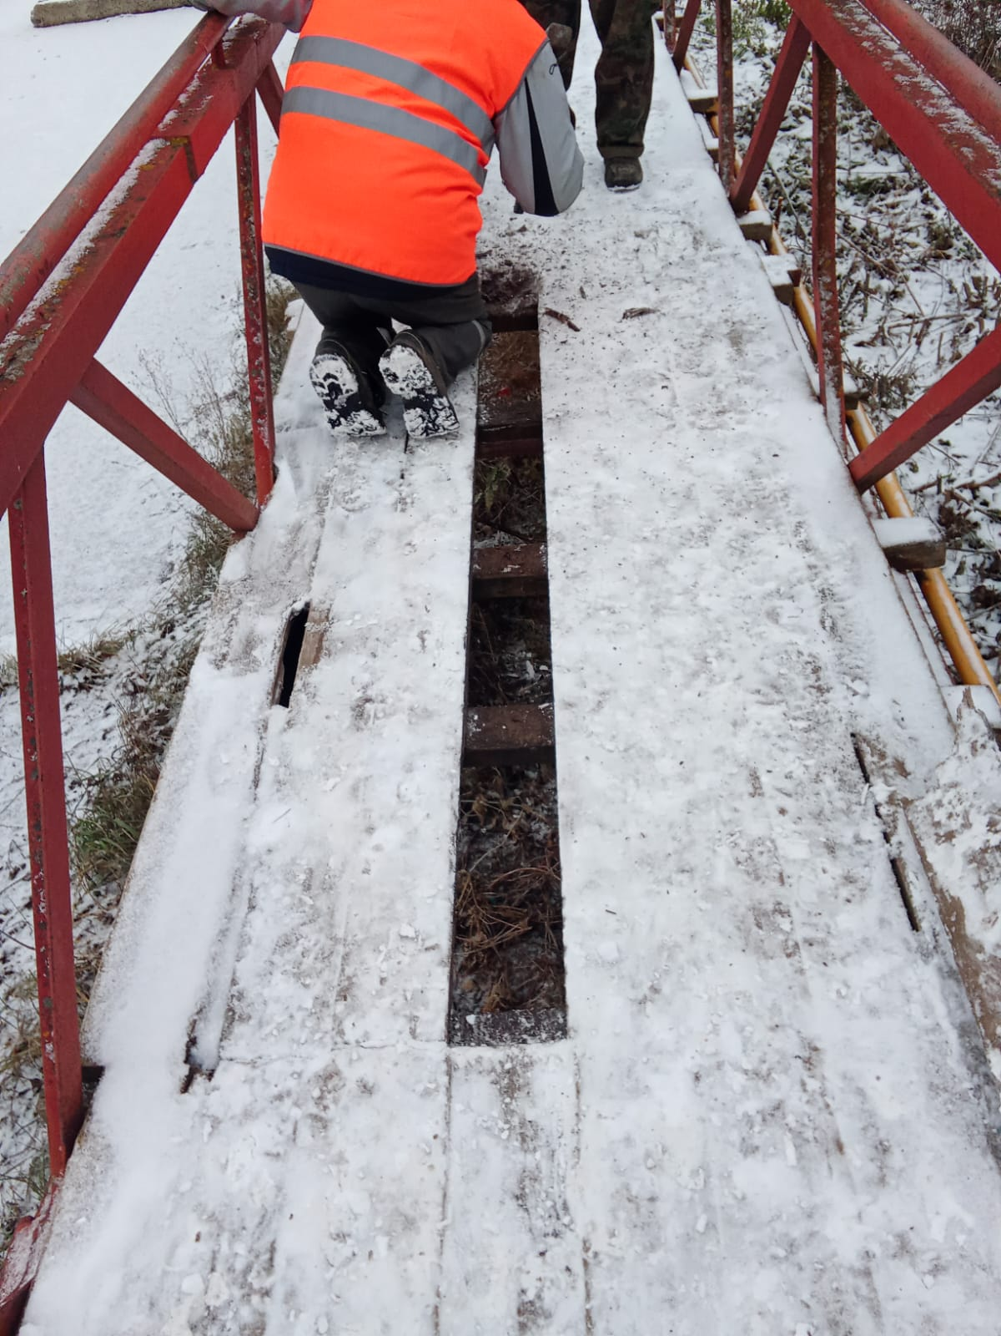

Частичный ремонт пешеходного моста через р.Инсарка (водокачка).

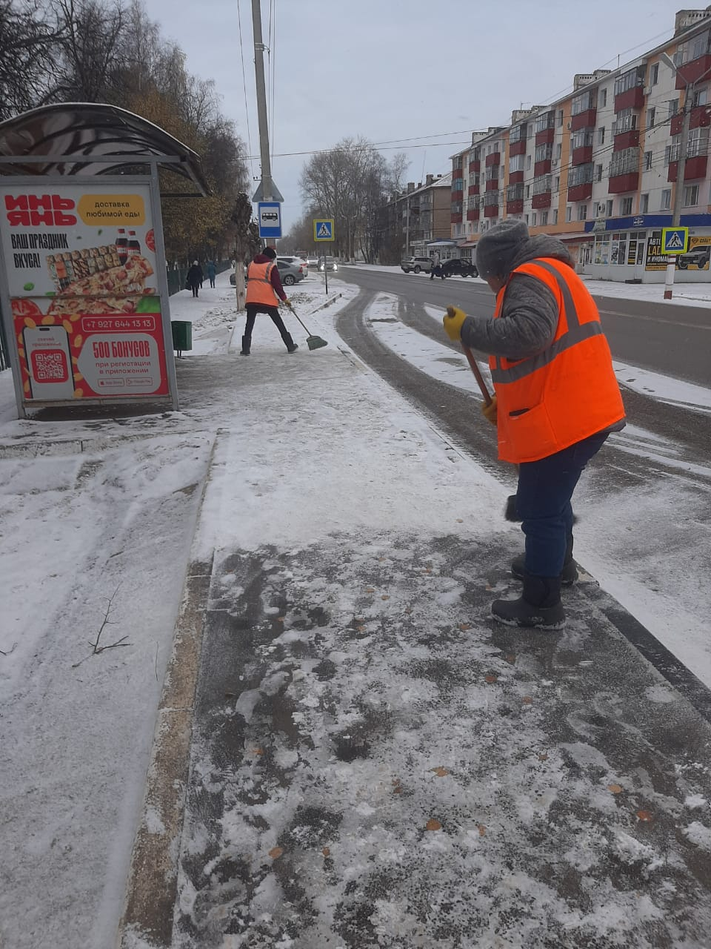

Расчистка остановочных павильонов

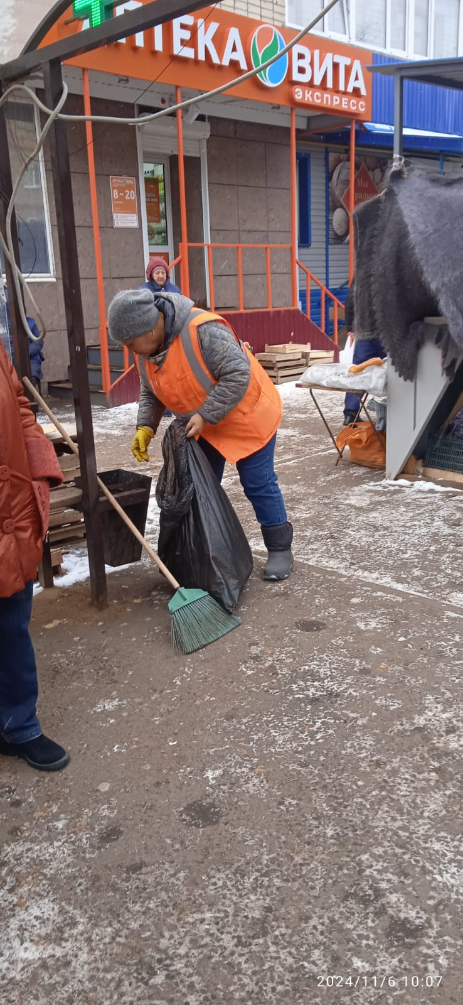

Уборка мусора

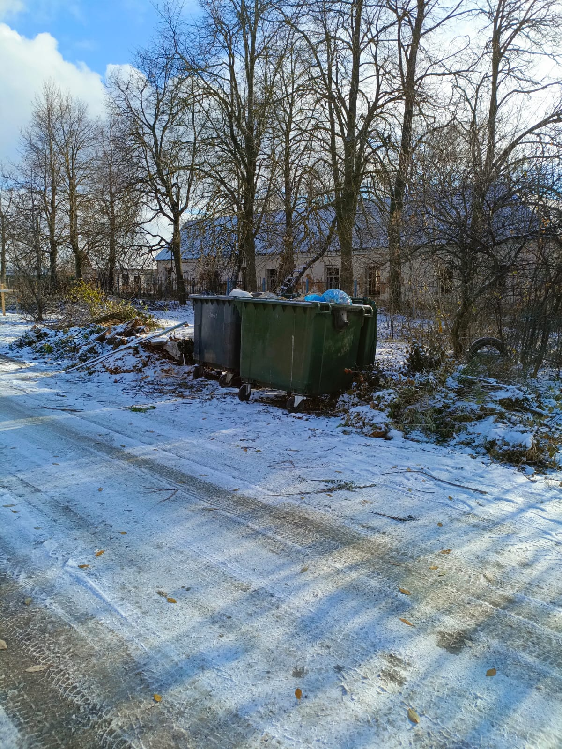

Уборка свалки по ул. Луначарского – Зеленая